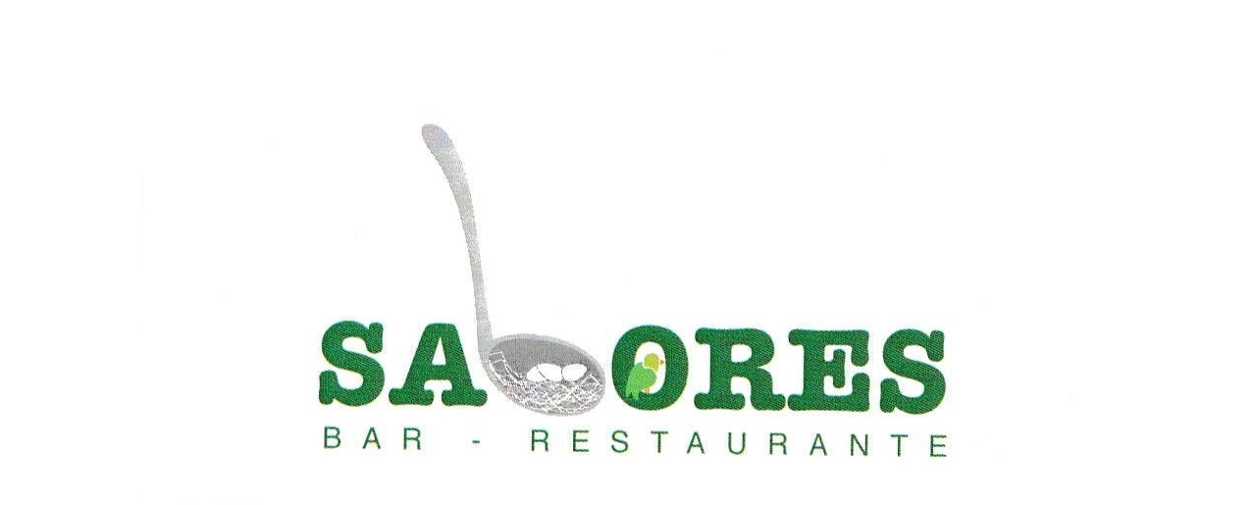

JAMON Y LOMO IBERICO
Croqueta de jamon
Ensalada de ventreca
LINGOTE DE CALAMAR RELLENO DE SETAS
HUEVOS ROTOS CON CREMA DE FOIE

*****
Bacalao con tomate

****
Flan de CAFE
****
agua,vino
Café

precio: 25€

